KULT-projektets sommerfuglemodel

Et bærende koncept i KULT-projektet er, at kulturformidleren, i denne sammenhæng primært pædagogen, introducerer børnene til kunst eller kulturarv ved at facilitere og rammesætte børns direkte møde med kulturen. Dette møde kan bestå i besøg af en kunstner i institutionen eller i ture ud af huset til biblioteket, teatret, museet, illustreret i nedenstående model ved sommerfuglens krop.
Pædagogen nøjes imidlertid ikke med at arrangere dette umiddelbare møde, hun giver det vinger. Det gør hun ved dels at forberede og inspirere børnene i forhold til kulturmødet (venstre vinge), dels ved bagefter at fastholde, uddybe og bearbejde børnenes oplevelser gennem lege og æstetiske aktiviteter. På denne måde inddrages kunst, kultur og kulturarv direkte i daginstitutionens hverdag.
Denne intention imødekommer direkte intentionerne på småbørnsområdet, som de formuleres af Ministeriet for børn, undervisning og ligestilling i publikationen ”Master for en styrket pædagogisk læreplan” (2016):
”Den pædagogiske læreplan tager afsæt i et bredt læringsbegreb og skal understøtte personale og ledelse i at skabe gode læringsmiljøer for og sammen med børnene. Det er hensigten, at legen og en legende tilgang til læring, barnets interesser, undring og nysgerrighed samt det pædagogiske personales viden om at fremme læring og udvikling, er udgangspunktet for de læringsprocesser, som barnet indgår i” (s. 11).

Før Under Efter
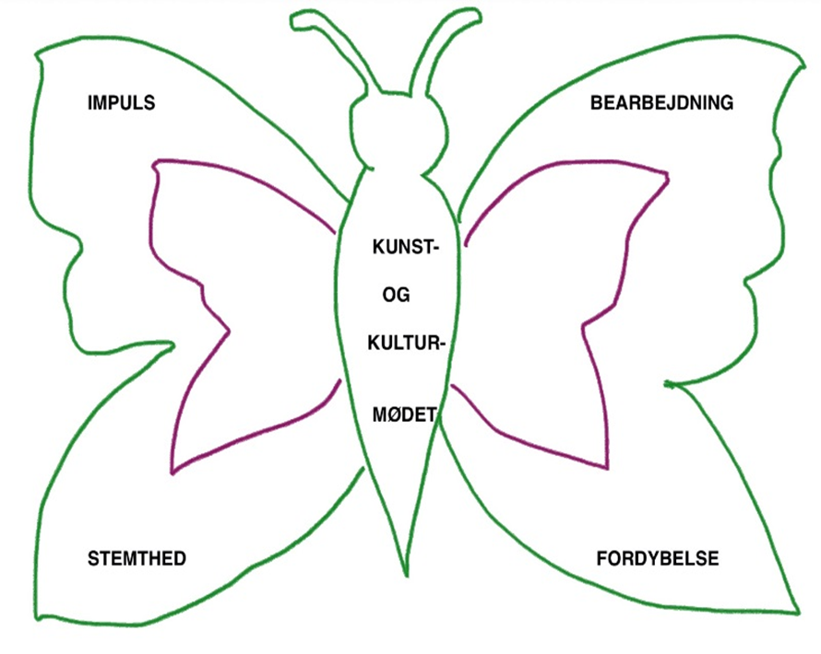

Pædagogen som hverdagens kulturformidler
Hvor selve kunst- og kulturmødet typisk foregår på kunstnerens eller museumsformidlerens præmisser, har pædagogen ansvaret for før- og efter-fasen. KULT-projektet har her udviklet og tilbyder et katalog af æstetikfaglige ideer, metoder og teknikker, der støtter pædagogens arbejde i disse faser eller som re-aktualiserer andre kreative tiltag, som det pædagogiske personale måske allerede kender, men som sjældent anvendes.
Før: Hvis børnene f.eks. skal opleve billedkunst på kunstmuseet, vil den kulturformidlende pædagog på forhånd fortælle om, hvad et kunstmuseum er. Det kan gøres spændende på mange måder: Pædagogen kan fortælle en historie om en gang, hun selv har været på et museum. Hun kan måske bruge en håndukke og gennem den fortælle om alt det, et kunstmuseum er og ikke er. Eller hun kan fortælle om det aktuelle kunstmuseum og vise et billede fra samlingen, som måske bliver projiceret op på en væg. Disse impulser skaber stemthed i børnegruppen, hvilket forstærkes, hvis pædagogen gør lidt ekstra ud af at ’stemme’ rummet omkring denne formidling - måske med puder på gulvet, dæmpet belysning og lidt musik i baggrunden, mens man sætter sig. Pædagogen kan også skabe gode forventninger ved at lave en invitation, måske med et billede eller i en lille æske med et minimaleri, som børnene får i en pakke, eller som de skal finde på en skattejagt. Hvis man har gode kontakter til museet, kan man bede museumsformidleren sender børnene denne invitation. Så kender man allerede hinanden lidt. Endelig kan invitationen rumme en opfordring til børnene om selv at lave nogle tegninger eller malerier, måske inspireret af det førnævnte billede. På denne måde skabes på én gang både engagement, tryghed, viden og en forventningshorisont hos barnet.
Under: Besøget og oplevelsen finder sted i kunstnerens eller museumsformidlerens regi. Her er det en god idé at parterne på forhånd afstemmer de indbyrdes forventninger med hinanden, og at der informeres om, hvad der skal ske, så den pædagogiske metakommunikation kan reduceres i situationen.
Efter: Hjemme i institutionen igen efterbehandler pædagoger og børn oplevelsen på en måde, hvor børnene aktivt og fysisk kan give udtryk for deres nye indtryk. Det kan ske ved, at pædagogen sætter aktiviteter i gang, hvor børnene eksempelvis tegner, dramatiserer, laver små fortællinger, danser eller skaber malerier og skulpturer, som de udstiller i deres eget mini-kunstmuseum - alt sammen aktiviteter, som KULT-inspirationsmaterialet giver fyldige eksempler på. Herudover kan pædagogen skabe rammer for, at børnene selv leger videre på baggrund af de impulser, de har fået ved indretning af stuen eller legepladsen eller ved at finde effekter, kostumer mv., der relaterer sig til kunstoplevelsen, og som børnene selv kan bruge efterfølgende i deres egne lege.

Pædagogens mange roller
Pædagogens rolle og funktion varierer i faserne før, under og efter kunst- og kulturmødet, men også inden for de enkelte faser.
Før-rollen implicerer research i det lokale kunst- og kulturliv, planlægning og aftale med de valgte kunstnere, biblioteker eller museer. Den fordrer også, at pædagogen går ’foran’ børnene med henblik på at skabe nysgerrighed, stemthed og engagement. Bedst er det, når hun eksempelvis selv fortæller historier - måske i rolle eller med hjælp af en hånddukke - forud for teater- eller museumsoplevelsen. Forarbejdet må selvfølgelig ikke tage luften ud af sejlene på selve oplevelsen, men den må meget gerne give børnene lyst til og forudsætninger for at kunne forstå, hvad der kommer til at foregå.
Rollen undervejs i forestillingen, koncerten mv. består typisk i at skabe tryghed for børnene, at indgå interesseret i aktiviteterne (at gå ’ved siden af’ børnene), og at registrere, hvad der fascinerer dem, med tanke på de efterfølgende aktiviteter i institutionen.
Efter-rollen kan være meget varieret. Der er både brug for, at pædagogen går foran som igangsætter og leder af forskellige æstetiske aktiviteter. Hun kan deltage i dem på linje med børnene, og hun kan herudover gå ’bag ved’ børnene som facilitatoren, der stiller kostumer, instrumenter eller materialer til rådighed, der stimulerer børnenes egne initiativer til at udtrykke sig om oplevelsen. Måske kalder oplevelsen på, at der skal laves vikingemad og -tøj eller huse, eller på, at pædagogen initierer nye aktivitet, der gentager eller fortsætter de underlæggende fortællinger via andre medier og formsprog.
I forløbet som helhed er det værdifuldt, at pædagogen rammesætter og selv skaber aktivitet både for, med og af børnene, så de både oplever og aktivt afprøver de æstetiske formsprog, kulturen tilbyder. Kollega- og forældreinddragelse og formidling bestyrker naturligvis børnenes nyerhvervede oplevelser og erfaringer, og det vil både lette arbejdet og inspirere i forhold til næste kulturmøde, at pædagogen eller evt. lederen af institutionen løbende fastholder kontakten til de lokale kunstnere, kunstinstitutioner, biblioteker og museer med henblik på fortsat samarbejde – til gavn for både børnene og alle netværkets partnere.

Sommerfuglemodellen
Sommerfuglemodellen er en didaktisk model udviklet af KULT-projektets Udviklingsteam i efteråret 2016 til projektets specifikke formål, men tænkningen er universel og anvendt i mange andre sammenhænge, idet alle jo kender til det at forberede og efterbehandle noget. KULT-projektets version af sommerfuglemodellen kan altså siges at være både ny og gammelkendt.
Det nye er overordnet set, at den giver pædagogen en mere aktiv og ligeværdig rolle i samspillet mellem kulturens aktører, og derved også et større ansvar for kulturformidling. Endelig skaber modellen og tænkningen bag den et tiltrængt øget fokus på og en styrkelse af læreplanstemaet ”Kulturelle udtryksformer og værdier”, men gennem et løbende og varieret netværkssamarbejde også de øvrige 5 temaer.
Yderligere beskrivelse af modellen vil indgå i KULT-projektets afsluttende e-publikation i 2018.

